**Pemetaan Otomatis Infrastruktur Jaringan Berdasarkan Klasifikasi QoS dan Prediksi Penambahan Infrastruktur**

DISUSUN OLEH:



Nama : Rizki Putra Ramadhan

NIM : 09011182126024

Kelas : SK 6B Indralaya

Dosen Pengampuh : Dr. Firdaus, M.Kom.

Dr. Ade Iriani Sapitri, M.Kom.

**PROGRAM STUDI SISTEM KOMPUTER**

**FAKULTAS ILMU KOMPUTER**

**UNIVERSITAS SRIWIJAYA**

**PALEMBANG**

**2024**

**BAB I**

**PENDAHULUAN**

**1.1 Latar Belakang**

Pemetaan Otomatis Infrastruktur Jaringan Berdasarkan QoS terletak pada kebutuhan akan jaringan komunikasi yang efisien dan handal dalam mendukung berbagai layanan digital. Seiring dengan perkembangan teknologi informasi dan komunikasi (TIK), permintaan akan koneksi yang cepat, stabil, dan berkualitas tinggi semakin meningkat.

Quality of Service (QoS) menjadi aspek kritis dalam mengukur dan memastikan kualitas layanan jaringan. QoS mencakup parameter seperti kecepatan transmisi data, keterlambatan (latency), ketidaksempurnaan (jitter), dan keandalan koneksi. Pemahaman yang baik terhadap QoS memungkinkan organisasi dan penyedia layanan untuk menyediakan infrastruktur jaringan yang dapat menanggapi kebutuhan yang beragam dari aplikasi dan pengguna.

Namun, mengelola dan memelihara infrastruktur jaringan dengan QoS yang optimal bisa menjadi tugas yang rumit. Terutama dengan pertumbuhan pesat dalam jumlah perangkat terhubung, aplikasi berbasis cloud, dan layanan digital lainnya. Oleh karena itu, penelitian ini bertujuan untuk mengatasi tantangan tersebut dengan mengusulkan sistem pemetaan otomatis infrastruktur jaringan berdasarkan QoS.

Pemetaan otomatis ini diharapkan dapat membantu organisasi untuk secara dinamis mengalokasikan sumber daya jaringan sesuai dengan kebutuhan layanan yang berbeda. Dengan demikian, akan terjadi peningkatan efisiensi penggunaan sumber daya, penurunan latency, dan peningkatan keandalan jaringan secara keseluruhan. Selain itu, dengan pemetaan otomatis, adaptasi terhadap perubahan trafik atau kebutuhan layanan baru dapat dilakukan secara cepat dan efektif.

Penelitian ini diarahkan untuk mendukung pengembangan infrastruktur jaringan yang adaptif dan responsif, memastikan bahwa QoS tetap terjaga bahkan dalam lingkungan jaringan yang dinamis dan kompleks. Dengan demikian, hasil penelitian ini dapat memberikan kontribusi positif terhadap pengelolaan jaringan modern yang memerlukan ketangkasan dan kecepatan dalam menyesuaikan diri dengan perkembangan teknologi dan tuntutan pengguna.

**1.2 Perumusan Masalah**

Proses pemetaan infrastruktur menjadi bagian penting dalam memastikan keakuratan dan kelengkapan data geografis terkait infrastruktur jaringan telekomunikasi. Pemetaan secara tradisional seperti Survey Lapangan dan Mapping pada lapangan kurang efektif lagi karena banyaknya tenaga dan sumber daya yang diperlukan dari Perusahaan. Oleh karena itu, diperlukan nya pengembangan mengenai metode atau cara baru dalam menghadapi pemetaan dan pengecekan infrastruktur.

Penelitian sebelumnya memiliki kekurangan seperti lokasi pengguna, kondisi jaringan, dan beban layanan. Lingkungan seluler yang dinamis dan mobilitas pengguna dapat menyebabkan variasi kinerja layanan dan mempersulit prediksi. Oleh karena itu, Peneliti menggunakan Model baru untuk Klasifikasi Tingkat QoS dan Memprediksi Pemetaan selanjutnya. Menggunakan datasets yang memuat kekurangan dari penelitian sebelumnya, peneliti akan melatih serta mengevaluasi model lebih lanjut sehingga mendapatkan hasil prediksi serta Hasil yang baik agar bisa digunakan oleh Perusahaan.

**1.3 Tujuan**

Tujuan dari penelitian ini adalah melakukan Pemetaan Otomatis dan Interaktif atas InfrastrukturJaringan sebuah Internet Service Provider, dan Melakukan perhitungan QoS agar dapat menentukan titik Pembangunan Infrastruktur terbaru tersebut. Dari tujuan utama tersebut dapat dilakukan secara bertahap melalui :

1. Mengidentifikasi dan memahami parameter QoS yang kritis dalam konteks infrastruktur jaringan, seperti kecepatan transmisi data, latency, jitter, dan keandalan koneksi untuk memastikan pemahaman yang komprehensif terhadap kualitas layanan jaringan.

2. Menganalisis tantangan utama dalam mengelola infrastruktur jaringan dengan QoS optimal, khususnya dalam menghadapi pertumbuhan pesat perangkat terhubung dan layanan digital, dengan fokus pada mengidentifikasi hambatan utama.

3. Merancang sistem pemetaan otomatis infrastruktur jaringan yang responsif terhadap perubahan QoS dan kebutuhan layanan, dengan fokus pada pengembangan algoritma adaptif untuk menanggapi dinamika jaringan.

4. Mengevaluasi dampak penerapan pemetaan otomatis terhadap efisiensi sumber daya jaringan, penurunan latency, dan peningkatan keandalan jaringan secara keseluruhan, dengan tujuan mengukur keberhasilan sistem dalam meningkatkan kualitas layanan.

5. Meneliti kemampuan sistem pemetaan otomatis dalam mengatasi perubahan traffik dan kebutuhan layanan baru dengan cepat dan efektif, memastikan fleksibilitas infrastruktur jaringan dalam mengakomodasi perubahan dinamis dalam tuntutan layanan.

**1.4 Manfaat**

Manfaat dari penelitian ini mencakup dampak positif yang muncul dari pencapaian tujuan-tujuan penelitian. Berikut adalah beberapa manfaat yang dapat diidentifikasi:

**1. Optimalisasi Kualitas Layanan Jaringan:** Pencapaian tujuan identifikasi parameter QoS, analisis tantangan pengelolaan infrastruktur, dan perancangan sistem pemetaan otomatis berkontribusi pada optimalisasi kualitas layanan jaringan. Manfaatnya termanifestasi dalam pengukuran dan pemahaman yang lebih baik terhadap parameter QoS serta pengelolaan infrastruktur yang lebih adaptif.

**2. Efisiensi Penggunaan Sumber Daya Jaringan:** Evaluasi dampak penerapan pemetaan otomatis pada efisiensi penggunaan sumber daya jaringan menjadi dampak positif lainnya. Dengan merancang sistem yang responsif, penelitian ini mampu meningkatkan efisiensi sumber daya, mengarah pada penggunaan yang lebih optimal.

**3. Penurunan Latency dan Peningkatan Keandalan Jaringan:** Tujuan evaluasi dampak pemetaan otomatis terhadap latency dan keandalan jaringan membawa manfaat langsung dalam pengurangan keterlambatan (latency) dan peningkatan keandalan. Ini berdampak positif pada pengalaman pengguna dan stabilitas layanan.

**4. Adaptabilitas Terhadap Perubahan Trafik dan Kebutuhan Layanan Baru:** Tujuan adaptasi terhadap perubahan trafik dan kebutuhan layanan baru menghasilkan manfaat dalam bentuk infrastruktur yang lebih responsif dan adaptif. Hal ini memungkinkan sistem untuk dengan cepat menyesuaikan diri dengan dinamika perubahan dalam kebutuhan layanan.

**5. Kontribusi terhadap Pengelolaan Jaringan Modern:** Pencapaian tujuan dalam pengembangan infrastruktur jaringan yang adaptif dan responsif memberikan kontribusi positif terhadap pengelolaan jaringan modern. Ini membantu organisasi dalam menanggapi perkembangan teknologi dan tuntutan pengguna dengan lebih tangkas.

Dengan demikian, manfaat-manfaat ini mencerminkan dampak positif dari upaya mencapai tujuan-tujuan penelitian dalam pemetaan otomatis infrastruktur jaringan berdasarkan QoS.

**1.5 Sistematika Penulisan**

Sistematika penulisan penelitian ini dapat disusun sebagai berikut:

**I. Pendahuluan**

**A. Latar Belakang**

• Konteks kebutuhan jaringan komunikasi efisien dan handal.

• Perkembangan teknologi informasi dan komunikasi (TIK) dan peningkatan permintaan layanan digital.

**B. Perumusan Masalah**

• Identifikasi tantangan dalam mengelola infrastruktur jaringan dengan QoS optimal.

• Fokus pada pengukuran dan penilaian QoS, analisis hambatan, dan adaptasi terhadap perubahan traffik.

**C. Tujuan Penelitian**

• Identifikasi parameter QoS dan analisis tantangan pengelolaan jaringan.

• Perancangan sistem pemetaan otomatis berdasarkan QoS.

• Evaluasi dampak penerapan pemetaan otomatis pada efisiensi dan kualitas layanan.

• Adaptasi terhadap perubahan traffik dan kebutuhan layanan baru.

• Implementasi pada lingkungan jaringan nyata.

**II. Tinjauan Pustaka**

• Konsep dasar QoS dalam infrastruktur jaringan.

• Tantangan pengelolaan jaringan dan kebutuhan adaptasi terhadap perubahan.

**III. Metodologi**

**A. Identifikasi Parameter QoS**

• Rincian mengenai parameter QoS yang dievaluasi.

**B. Pengolahan Data**

• Datasets yang digunakan.

**C. Analisis Tantangan Pengelolaan**

• Metode penelitian dan kerangka analisis.

**IV. Hasil dan Analisis**

**A. Klasifikasi tingkat Quality of Services**

• Proses serta Tahapan Klasifikasi QoS.

**B. Pembangunan Model**

• Pembangunan serta Pelatihan Model yang digunakan.

**C. Evaluasi Model**

• Pengujian Kinerja Model.

**D. Analisa Hasil**

• Analisis Hasil yang didapatkan oleh Model.

**V. Daftar Pustaka**

• Daftar referensi yang digunakan dalam penelitian.

Sistematika ini memberikan kerangka yang jelas dan terstruktur untuk menyajikan informasi yang komprehensif tentang penelitian ini.

**BAB II**

**TINJAUAN PUSTAKA**

**2.1 Penelitian yang terkait**

Pendekatan kolaboratif berdasarkan mesin Faktorisasi Mesin untuk memprediksi kualitas layanan (QoS) layanan seluler merupakan suatu langkah inovatif yang dapat mengatasi volatilitas lingkungan seluler dan perpindahan pengguna. Dalam konteks ini, QoS merujuk pada sejumlah parameter yang mencakup kecepatan transmisi data, kehandalan jaringan, latensi, dan faktor-faktor lain yang memengaruhi pengalaman pengguna dalam menggunakan layanan seluler.

Volatilitas lingkungan seluler, yang dapat disebabkan oleh faktor-faktor seperti kondisi geografis, kepadatan pengguna, dan interferensi sinyal, dapat menyebabkan fluktuasi dalam kualitas layanan seluler. Demikian pula, perpindahan pengguna dari satu lokasi ke lokasi lain dapat memengaruhi kinerja jaringan dan merubah parameter QoS. Oleh karena itu, penting untuk memiliki metode yang dapat memprediksi QoS dengan akurat untuk membantu pengguna memilih layanan seluler yang optimal.

Penelitian terkait yang membahas pendekatan kolaboratif dan menggunakan mesin faktorisasi menunjukkan bahwa kerjasama antarpengguna dapat digunakan untuk meningkatkan akurasi prediksi QoS. Mesin faktorisasi memungkinkan untuk mengidentifikasi pola-pola tersembunyi dalam data, sehingga memudahkan dalam meramalkan kualitas layanan seluler berdasarkan pengalaman pengguna sebelumnya.

Keunggulan dari pendekatan kolaboratif adalah kemampuannya untuk memanfaatkan data historis penggunaan layanan seluler secara kolektif. Dengan menganalisis pola-pola dari sejumlah besar pengguna, model dapat belajar dan mengidentifikasi faktor-faktor yang mempengaruhi QoS. Hal ini memberikan prediksi yang lebih akurat dan relevan dengan kondisi lingkungan seluler saat ini.

Selain itu, mesin faktorisasi juga dapat meningkatkan efisiensi waktu dalam melakukan prediksi QoS. Dengan mengurangi kompleksitas perhitungan dan fokus pada faktor-faktor yang paling berpengaruh, model dapat memberikan hasil prediksi dengan cepat dan efisien.

Dengan demikian, pendekatan kolaboratif berdasarkan mesin faktorisasi memberikan kontribusi penting dalam meningkatkan kualitas layanan seluler. Pengguna dapat memanfaatkan informasi prediksi QoS ini untuk membuat keputusan yang lebih baik dalam memilih layanan seluler yang sesuai dengan kebutuhan dan preferensi mereka. Seiring dengan perkembangan teknologi, metode ini dapat terus dikembangkan untuk mengatasi tantangan yang mungkin muncul di lingkungan seluler yang selalu berubah.

**2.2 Landasan Teori**

Pengertian QoS (Quality of Service) merujuk pada kualitas layanan yang diberikan oleh layanan seluler. QoS ini mencakup berbagai parameter seperti waktu respons, throughput, dan lainnya yang mempengaruhi pengalaman pengguna dalam menggunakan layanan seluler. Penelitian Terkait menjelaskan bahwa mendapatkan nilai QoS yang akurat untuk layanan seluler seringkali sulit karena dipengaruhi oleh faktor-faktor seperti lokasi pengguna, kondisi jaringan, dan beban kerja layanan. Oleh karena itu, penting untuk dapat memprediksi QoS layanan seluler dengan akurat untuk memilih layanan yang berkualitas tinggi. Dalam konteks ini, penelitian ini mengusulkan pendekatan struktural untuk memprediksi QoS layanan seluler, yang diharapkan dapat meningkatkan akurasi dan efisiensi waktu prediksi QoS.

Analisis struktur dan karakteristik jaringan internet komersil menjadi dasar penting. Penelitian ini perlu memahami topologi jaringan, peran penyedia layanan internet (ISP), serta distribusi pengguna dalam rangka merancang sistem yang sesuai dengan kebutuhan dan dinamika jaringan. Tinjauan literatur terhadap metode-metode prediksi QoS menjadi landasan untuk merancang sistem. Pendekatan yang melibatkan teknik statistik, pembelajaran mesin, dan model matematis harus diperhatikan untuk memahami cara terbaik meramalkan performa jaringan di masa depan. Konsep alokasi sumber daya menjadi kunci dalam memastikan ketersediaan dan efisiensi penggunaan kapasitas jaringan. Analisis metode alokasi sumber daya yang efektif, termasuk optimasi bandwidth, prosesor, dan sumber daya jaringan lainnya, menjadi langkah strategis.

Penelitian ini memerlukan pemahaman mendalam tentang pengukuran kinerja jaringan dan metrik QoS. Penggunaan metrik seperti Round-Trip Time (RTT), packet loss, dan bandwidth utilization menjadi dasar untuk memperoleh data yang diperlukan dalam merancang sistem. Mengingat kompleksitas jaringan internet komersil, pemahaman tentang standar dan regulasi terkait QoS menjadi penting. Kepatuhan terhadap standar dan regulasi ini dapat membantu merancang sistem yang sesuai dengan kerangka kerja yang telah ditetapkan.

**2.2.1 Quality of Service (QoS)**

QoS merujuk pada kumpulan parameter yang menentukan kualitas layanan dalam konteks jaringan komunikasi. Parameter ini mencakup kecepatan, kehandalan, latensi, dan kapasitas jaringan. Pemahaman mendalam tentang QoS penting dalam merancang sistem prediksi dan alokasi QoS untuk jaringan internet komersil.

**2.2.2 Jaringan Internet**

Internet Service Provider (ISP) merupakan elemen kunci dalam jaringan internet komersil. ISP bertanggung jawab menyediakan akses internet kepada pengguna, baik perorangan maupun Perusahaan. Studi tentang karakteristik dan tuntutan khusus dari jaringan internet komersil. Ini melibatkan pemahaman tentang kebutuhan pengguna, volume trafik, dan kompleksitas infrastruktur jaringan yang digunakan dalam lingkungan komersil. ISP harus memiliki infrastruktur fisik yang kuat dan terdistribusi dengan baik. Ini melibatkan keberadaan pusat data, server, dan node jaringan yang terletak secara strategis untuk memastikan ketersediaan layanan internet yang optimal. ISP harus memberikan QoS yang tinggi untuk memenuhi harapan pengguna bisnis dan perorangan. Kecepatan transmisi data, latensi yang rendah, dan keandalan koneksi merupakan faktor-faktor penting untuk menjaga kualitas layanan.

**2.2.3 Machine Learning Regresi dan Klasifikasi**

Konsep dasar machine learning, termasuk jenis-jenisnya seperti supervised learning, unsupervised learning, dan reinforcement learning. Pemahaman pada Machine Learning akan membantu dalam merancang sistem prediksi QoS menggunakan teknik machine learning. Machine learning regresi adalah teknik dalam machine learning yang bertujuan untuk memodelkan dan menganalisis hubungan antara variabel dependen (output) dan satu atau lebih variabel independen (input). Tujuannya adalah untuk memprediksi nilai numerik berdasarkan pola dari data yang ada. Sedangkan, Machine learning klasifikasi adalah teknik dalam machine learning yang bertujuan untuk mengklasifikasikan data ke dalam kategori atau kelas tertentu berdasarkan fitur-fitur yang dimiliki. Ini biasanya digunakan untuk memprediksi kategori atau label dari data baru berdasarkan pembelajaran dari data yang telah ada sebelumnya. Memahami konsep ini akan bermanfaat dalam mengembangkan model untuk prediksi QoS.

**2.2.4 Prediksi QoS**

Pemahaman tentang berbagai metode dan algoritma yang dapat digunakan untuk memprediksi QoS dalam konteks jaringan internet. Ini melibatkan pemahaman tentang penggunaan data historis, feature engineering, dan evaluasi performa model. Konsep dasar tentang sistem prediktif, termasuk tahapan pengembangan model, evaluasi performa, dan peningkatan model. Pemahaman ini membantu dalam merancang sistem yang dapat secara efektif memprediksi dan mengelola QoS dalam jaringan internet komersil.

**2.2.5 Alokasi QoS**

Konsep alokasi sumber daya dalam jaringan untuk meningkatkan QoS. Hal ini termasuk pemahaman tentang cara mendistribusikan kapasitas jaringan, mengatasi bottleneck, dan meningkatkan efisiensi penggunaan sumber daya. Mengelola dan mengalokasikan trafik internet dengan efisien adalah tuntutan kritis untuk pemeliharaan QoS. Ini melibatkan penerapan kebijakan penanganan trafik, manajemen bandwidth, dan pemantauan real-time untuk mengidentifikasi dan menanggapi fluktuasi trafik.

**2.2.6 Decision Tree**

Decision Tree adalah algoritma pembelajaran mesin yang membangun model prediktif dalam bentuk struktur pohon. Model ini melibatkan pemilihan atribut terbaik untuk memisahkan data, pembangunan pohon dengan membagi data berdasarkan atribut tersebut, dan penggunaan kriteria seperti Information Gain atau Gini Impurity untuk menilai pemisahan. Pohon keputusan digunakan untuk prediksi dengan mengikuti cabang pohon sesuai dengan nilai atribut. Decision Tree memiliki keunggulan dalam interpretasi dan penanganan data kategori serta numerik.

Cara Kerja Decision Tree :

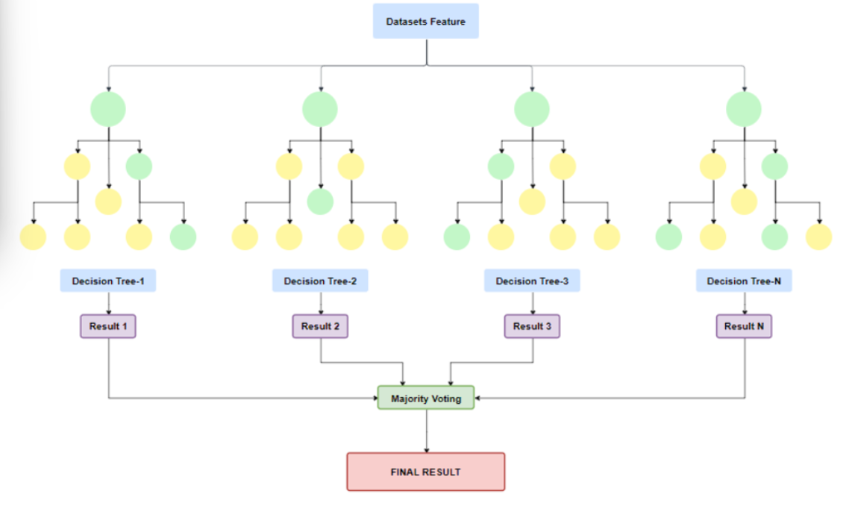

**2.2.7 Random Forest**

Random Forest adalah algoritma ensemble learning yang berbasis pada konsep Decision Tree. Dalam Random Forest, sejumlah besar pohon keputusan dibangun secara independen menggunakan subset acak dari data pelatihan dan fitur-fiturnya. Prediksi akhir dibuat dengan mengumpulkan hasil dari setiap pohon dan menggunakan metode voting. Algoritma ini efektif dalam mengatasi overfitting dan memiliki kinerja yang baik dalam berbagai jenis masalah pembelajaran mesin.

**2.2.8 Gradient Boosting**

Gradient Boosting adalah algoritma ensemble learning yang bekerja dengan cara menghasilkan serangkaian model prediktif berurutan, di mana setiap model berusaha untuk memperbaiki kesalahan prediksi model sebelumnya. Pada setiap iterasi, model berikutnya fokus pada data yang gagal diprediksi dengan baik oleh model sebelumnya. Dengan demikian, setiap model berikutnya "mengikuti gradien" dari kesalahan model sebelumnya. Gradient Boosting menggunakan pendekatan gradient descent dalam proses pelatihan dan biasanya menggunakan pohon keputusan sebagai estimator dasarnya. Algoritma ini dikenal karena kemampuannya menghasilkan prediksi yang akurat dan sering digunakan dalam kompetisi data science.

Cara Kerja Gradient Boosting :

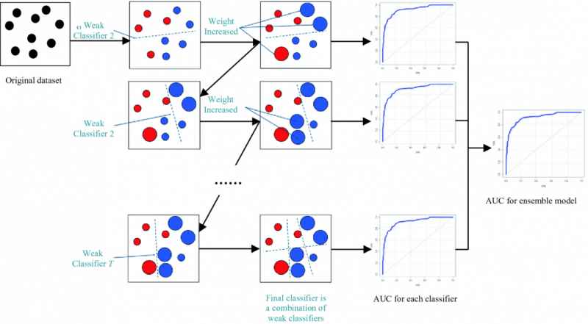

**2.2.9 AdaBoost (Adaptive Boosting)**

AdaBoost adalah algoritma ensemble learning yang juga berbasis pada konsep pembelajaran berurutan, di mana setiap model berikutnya fokus pada data yang sulit diprediksi oleh model sebelumnya. Namun, yang membedakan AdaBoost adalah penggunaan bobot pada sampel data, di mana setiap sampel diberi bobot berdasarkan seberapa sulit diprediksi. Model berikutnya lebih memperhatikan sampel yang salah diprediksi oleh model sebelumnya dengan meningkatkan bobotnya. Dengan cara ini, AdaBoost berusaha untuk mengurangi kesalahan prediksi secara adaptif.

Cara Kerja AdaBoost :

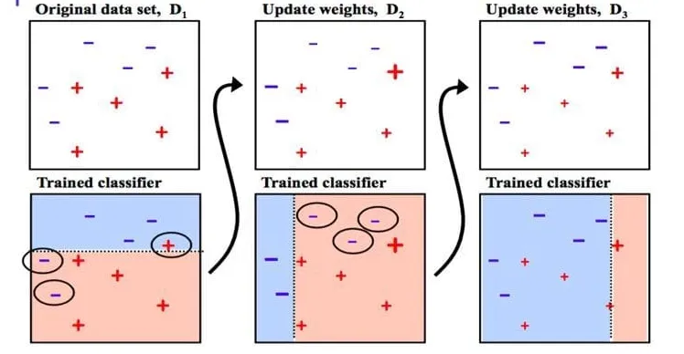

**BAB III**

**METODE PENELITIAN**

**3.1 Pengolahan Data**

Data yang digunakan dalam penelitian ini adalah data riwayat QoS yang diukur secara objektif untuk pengguna dan layanan jaringan tertentu. Dataset yang digunakan berasal dari Kaggle pada

https://www.kaggle.com/datasets/suraj520/cellular-network-analysis-dataset/code.

Pertama-tama, kami mengumpulkan data QoS dari infrastruktur jaringan yang relevan. Data ini mencakup parameter-parameter seperti throughput, latency, packet loss, dan lainnya yang mempengaruhi kualitas layanan dalam jaringan. Matriks ini digunakan untuk melatih model prediksi. Setelah data terkumpul, kami melakukan pra-pemrosesan data untuk membersihkan data yang tidak valid, menangani missing values, dan melakukan normalisasi data agar siap digunakan dalam proses pemodelan. Data kemudian dibagi menjadi dua bagian: data pelatihan (training data) dan data validasi (Validation data). Data pelatihan digunakan untuk melatih berbagai, sedangkan data pengujian digunakan untuk menguji kinerja model. Dari 16829 baris data yang ada, untuk proses Klasifikasi QoS akan dibagi menjadi 80% Data Pelatihan dan 20% Data Validasi. Sementara pada proses Pembangunan Model, data dibagi 80% Data Pelatihan dan 20% Data Validasi yang nanti akan diuji menggunakan 10% dari data asli yang akan dipilih secara Random atau acak.

**Tabel 3.1** Pembagian Data Klasifikasi *Quality of Services*

| Jumlah Awal | Pembagian | |
| --- | --- | --- |
| 16829 | Train | Validation |
| 13463 | 3366 |

**Tabel 3.2** Pembagian Data Pembangunan Model

| Jumlah Awal | Pembagian | | |
| --- | --- | --- | --- |
| 16829 | Train | Validation | Test |
| 13463 | 3366 | 1683 |

**3.3 Kerangka Kerja**

Kerangka kerja ini adalah panduan sistematis yang dirancang untuk menyelidiki hubungan antara kualitas layanan (QoS) dan kebutuhan infrastruktur dalam konteks lokasi tertentu. Peneliti telah merancang kerangka kerja agar mempermudah tahapan pengerjaan penelitian dan bertujuan agar penelitian agar lebih terstruktur.

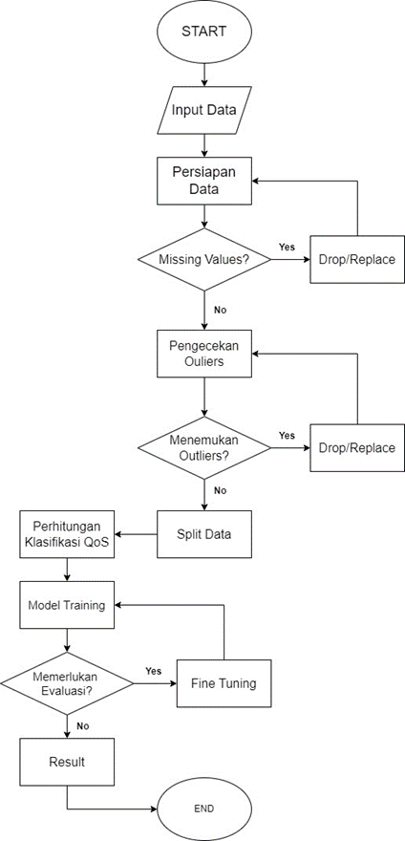

1. Input Data: Proses dimulai dengan input data yang diperlukan untuk analisis.

2. Persiapan Data: Data tersebut kemudian dipersiapkan, dan pertama-tama, dilakukan pengecekan apakah ada nilai yang hilang dalam data tersebut (Missing Values).

• Jika ada nilai yang hilang, mereka akan dihapus atau diganti.

3. Pengecekan Outliers: Selanjutnya, dilakukan pengecekan terhadap outliers dalam data.

• Jika outliers ditemukan, mereka juga akan dihapus atau diganti.

4. Split Data: Setelah data dipersiapkan dan outliers diatasi, data dibagi menjadi dua bagian: Data Train dan Data Test.

5. Perhitungan Klasifikasi QoS: Pada tahap ini, dilakukan perhitungan klasifikasi Quality of Service (QoS) dari Data Train.

6. Model Training: Data Train kemudian digunakan untuk melatih model, dalam hal ini menggunakan algoritma.

7. Memerlukan Evaluasi?: Setelah pelatihan model, dilakukan evaluasi untuk menentukan apakah model tersebut memerlukan fine tuning atau tidak.

• Jika diperlukan, dilakukan fine tuning.

8. Result: Hasil akhir dari proses ini adalah output atau hasil dari analisis, yang menunjukkan prediksi atau evaluasi berdasarkan model yang telah dilatih.

9. END: Proses selesai, dan hasilnya dapat digunakan untuk pengambilan keputusan atau tujuan lainnya.

**BAB IV**

**HASIL DAN PEMBAHASAN**

**4.1 Pendahuluan**

Proses pembahasan hasil merupakan tahap penting dalam suatu penelitian, Dimana hasil akan dianalisis dan dibahas secara mendalam. Hasil dan Pembahasan dalam penelitian ini bertujuan untuk mengembangkan suatu Sistem yang dapat dijadikan sebuah acuan yang mampu melakukan Klasifikasi tingkat Quality of Services dan Memprediksi Penambahan Infrastruktur baru Metode yang digunakan dalam penelitian ini adalah Decision Tree, yang dibagi menjadi 2 Arsitektur dan menghasilkan metrik evaluasi seperti MSE dan Accuracy dari tiap model yang dijalankan.

**4.2 Klasifikasi tingkat Quality of Services**

Proses serta Tahapan Klasifikasi dilakukan setelah persiapan dan pembagian Dataset selesai dilakukan. Dalam proses ini, atribut-atribut kunci pada Dataset seperti Signal Strength, Data Throughput, dan Latency [17], [41] mengalami normalisasi untuk memastikan keseragaman skala. Dengan rentang nilai antara 0 dan 1, perbandingan antar atribut menjadi lebih mudah dan adil. Kemudian, QoS dihitung dengan memberikan bobot pada setiap atribut yang telah dinormalisasi. Ini menghasilkan nilai QoS sebagai hasil dari kombinasi linear dari atribut-atribut tersebut. Proses ini dibagi menjadi 2 bagian yaitu :

1. Perhitungan QoS: Setiap baris data dalam train_data_filtered dihitung nilai QoS-nya menggunakan formula yang telah ditentukan, di mana setiap fitur diberi bobot (w1, w2, w3, w4) dan dinormalisasi berdasarkan nilai minimum dan maksimumnya.

2. Klasifikasi Kategori QoS: Nilai QoS kemudian dikategorikan menjadi tiga kategori berdasarkan batas yang ditentukan (threshold_bad dan threshold_good), yaitu "Buruk", "Sedang", atau "Baik".

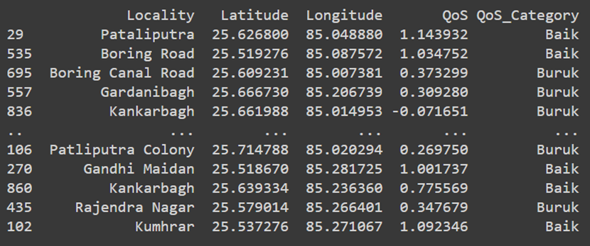

Peneliti juga dapat menggambarkan Peta penyebaran titik-titik Jaringan dan menggelompokkannya dalam Klasifikasi yang sudah dibuat.

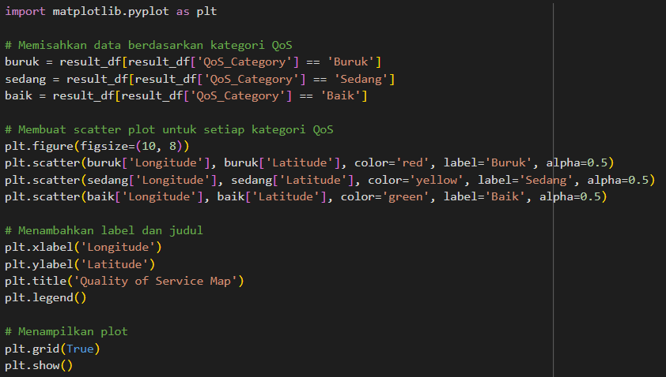

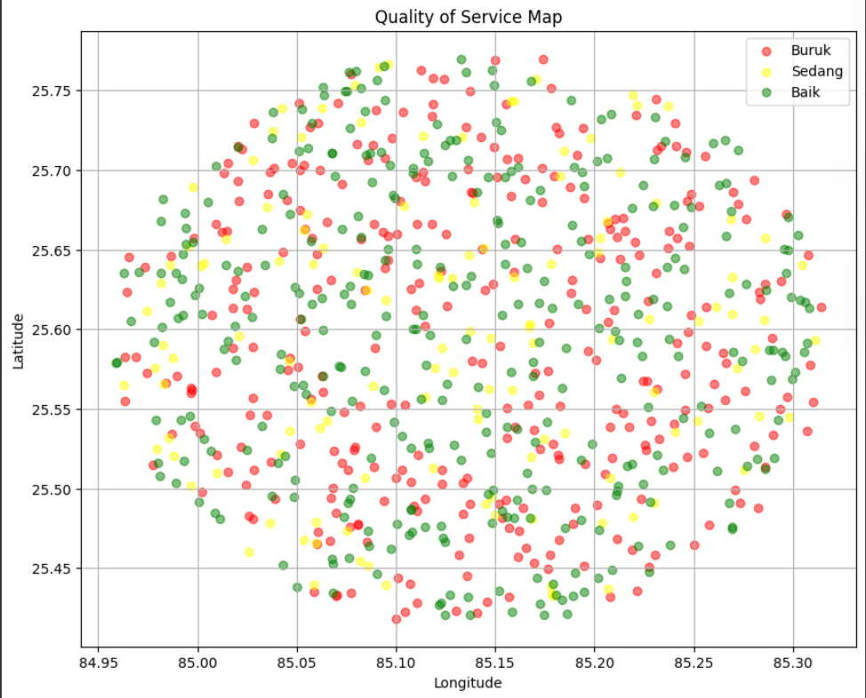

**4.3 Pembangunan Model dan Hasil Training**

Pembangunan Model dilakukan setelah Klasifikasi didapatkan dan dikategorikan berdasarkan Kualitasnya. Penelitian ini menggunakan Arsitektur Decision Tree. Parameter yang digunakan dalam Pembangunan model dan Hasil yang didapatkan oleh berbagai Model Decision Tree sebelum dilakukan Fine-Tuning dapat dilihat dibawah :

Sebelumnya Model menggunakan Fitur yang kurang cocok dan peneliti merubah pemilihan Fitur dan Target pada Model.

Fitur yang dipilih adalah :

1. Network Type

2. Signal Strength

3. Data Throughput

4. Latency

Target yang dipilih adalah :

1. QoS (Untuk Model Regresi)

2. QoS_Category (Untuk Model Classifier)

**Sebelum Perubahan Fitur :**

| Arsitektur Regression | | | |
| --- | --- | --- | --- |
| Percobaan 1 | n_estimators | random_state | MSE |
| Model Random Forest | 200 | 42 | 0.3700517421083768 |
| Model Gradient Boost | 200 | 42 | 0.36339066477405313 |
| Model Ada Boost | 200 | 42 | 0.36684225416460725 |
| Percobaan 2 | n_estimators | random_state | MSE |
| Model Random Forest | 100 | 67 | 0.3417963055364153 |
| Model Gradient Boost | 100 | 67 | 0.316645950436194 |
| Model Ada Boost | 100 | 67 | 0.3085396661863963 |
| Arsitektur Classification | | | |
| Percobaan 1 | n_estimators | random_state | Accuracy |
| Model Random Forest | 200 | 42 | 0.34375 |
| Model Gradient Boost | 200 | 42 | 0.40625 |
| Model Ada Boost | 200 | 42 | 0.4 |
| Percobaan 2 | n_estimators | random_state | Accuracy |
| Model Random Forest | 100 | 67 | 0.3625 |
| Model Gradient Boost | 100 | 67 | 0.34375 |
| Model Ada Boost | 100 | 67 | 0.34375 |

**Setelah Perubahan Fitur :**

| Arsitektur Regression | | | |
| --- | --- | --- | --- |
| Percobaan 1 | n_estimators | random_state | MSE |
| Model Random Forest | 100 | 67 | 0.00135937295289493 |
| Model Gradient Boost | 100 | 67 | 0.0011846919138595664 |
| Model Ada Boost | 100 | 67 | 0.005939770856918039 |
| Arsitektur Classification | | | |
| Percobaan 1 | n_estimators | random_state | Accuracy |
| Model Random Forest | 100 | 67 | 0.95 |
| Model Gradient Boost | 100 | 67 | 0.95625 |
| Model Ada Boost | 100 | 67 | 0.8375 |

**4.4 Evaluasi Model**

Setelah model dibangun, proses selanjutnya adalah melakukan evaluasi terhadap model tersebut menggunakan metrik-metrik seperti Mean Squared Error (MSE), untuk mengukur seberapa baik model dapat memprediksi QoS. Akurasi diukur dengan MAE dan RMSE antara nilai aktual dan prediksi. Setlah itu dilakukan tuning untuk menentukan parameter terbaik yang akan dipakai.

Sebelum melakukan Evaluasi Model, Peneliti melakukan beberapa percobaan Tuning Hyperparameter menggunakan GridSearch. Hyperparameter adalah parameter yang digunakan untuk mengontrol proses pembelajaran mesin. Mereka tidak dipelajari secara langsung dari data, tetapi harus diset sebelum proses pelatihan dimulai. Contoh hyperparameter termasuk kecepatan pembelajaran dalam algoritma pembelajaran berbasis gradient dan jumlah pohon dalam algoritma pohon keputusan. GridSearchCV (Grid Search Cross-Validation) adalah teknik dalam machine learning yang digunakan untuk mencari kombinasi hyperparameter terbaik untuk suatu model. Ini bekerja dengan menguji semua kombinasi hyperparameter yang mungkin dengan menggunakan teknik cross-validation untuk mengevaluasi kinerja setiap kombinasi.

**Sebelum perubahan Fitur :**

| Arsitektur Regression | | | | | |
| --- | --- | --- | --- | --- | --- |
| Model Random Forest | max_depth | min_samples_split | n_estimators | NaN | MSE |
| Nilai Parameter Terbaik | 3 | 2 | 100 | NaN | 0.34742605586072506 |
| Model Gradient Boost | learning_rate | max_depth | min_samples_split | n_estimators | MSE |
| Nilai Parameter Terbaik | 0.01 | 3 | 5 | 100 | 0.34957735151238717 |
| Model Ada Boost | learning_rate | n_estimators | NaN | NaN | MSE |
| Nilai Parameter Terbaik | 0.1 | 50 | NaN | NaN | 0.3520337421421098 |

| Arsitektur Classification | | | | | |
| --- | --- | --- | --- | --- | --- |
| Model Random Forest | max_depth | min_samples_split | n_estimators | NaN | Accuracy |
| Nilai Parameter Terbaik | 7 | 2 | 100 | NaN | 0.38750 |
| Model Gradient Boost | learning_rate | max_depth | min_samples_split | n_estimators | MSE |
| Nilai Parameter Terbaik | 0.01 | 3 | 5 | 200 | 0.36875 |
| Model Ada Boost | learning_rate | n_estimators | NaN | NaN | MSE |
| Nilai Parameter Terbaik | 0.5 | 300 | NaN | NaN | 0.40000 |

**Setelah perubahan Fitur :**

| Arsitektur Regression | | | | | |
| --- | --- | --- | --- | --- | --- |
| Model Random Forest | max_depth | min_samples_split | n_estimators | NaN | MSE |
| Nilai Parameter Terbaik | 7 | 2 | 300 | NaN | 0.0031395468331695707 |
| Model Gradient Boost | learning_rate | max_depth | min_samples_split | n_estimators | MSE |
| Nilai Parameter Terbaik | 0.1 | 3 | 10 | 300 | 0.0008201695267404622 |
| Model Ada Boost | learning_rate | n_estimators | NaN | NaN | MSE |
| Nilai Parameter Terbaik | 0.5 | 300 | NaN | NaN | 0.009581318522849783 |

| Arsitektur Classification | | | | | |
| --- | --- | --- | --- | --- | --- |
| Model Random Forest | max_depth | min_samples_split | n_estimators | NaN | Accuracy |
| Nilai Parameter Terbaik | 7 | 2 | 300 | NaN | 0.95 |
| Model Gradient Boost | learning_rate | max_depth | min_samples_split | n_estimators | MSE |
| Nilai Parameter Terbaik | 0.01 | 5 | 5 | 100 | 0.95 |
| Model Ada Boost | learning_rate | n_estimators | NaN | NaN | MSE |
| Nilai Parameter Terbaik | 0.01 | 200 | NaN | NaN | 0.90625 |

Setelah pengetesan dan percobaan untuk mencari Parameter terbaik, peneliti melakukan Fine-Tuning pada model menggunakan GridSearchCV untuk pengetesan apakah jika dilakukan Fine-Tuning performa model akan meningkat atau tidak.

1. Mean Squared Error (MSE) Random Forest Regressor (after fine-tuning): 0.001449562501502045

Fine-tuning improved the model performance!

1. Mean Squared Error (MSE) Gradient Boosting Regressor (after fine-tuning): 0.0011530431128088364

Fine-tuning did not improve the model performance.

1. Mean Squared Error (MSE) AdaBoost Regressor (after fine-tuning): 0.009494969326783124

Fine-tuning improved the model performance!

1. Accuracy Random Forest Classifier (after fine-tuning): 0.975

Fine-tuning improved the model performance!

1. Accuracy Gradient Boosting Classifier (after fine-tuning): 0.95

No improvement achieved through fine-tuning.

1. Accuracy AdaBoost Classifier (after fine-tuning): 0.90625

No improvement achieved through fine-tuning.

Terakhir, Peneliti menggunakan R-squared (R2) score dan Mean Absolute Error (MAE) untuk Evaluasi Model. Kedua ini adalah metrik evaluasi yang umum digunakan dalam pemodelan regresi untuk mengukur seberapa baik model regresi memprediksi nilai target.

Hasil Evaluasi tiap Model (Setelah perubahan Fitur) :

| Arsitektur Regression | | | |
| --- | --- | --- | --- |
| Model | R^2 Score | MAE | MSE |
| Random Forest | 0.9910 | 0.0391 | 0.0031 |
| Gradient Boost | 0.9976 | 0.0205 | 0.0008 |
| AdaBoost | 0.9725 | 0.0733 | 0.0096 |

Pada Arsitektur Klasifikasi, Peneliti menggunakan Conffusion Matrix. Confusion matrix adalah alat evaluasi yang sangat penting dalam konteks klasifikasi dalam machine learning. Ini adalah tabel yang digunakan untuk mengevaluasi kinerja suatu model klasifikasi dengan menyajikan jumlah prediksi yang benar dan salah yang dilakukan oleh model pada setiap kelas.

**Random Forest Classifier:**

precision recall f1-score support

Baik 0.98 0.95 0.97 65

Buruk 0.96 0.99 0.97 77

Sedang 0.78 0.78 0.78 18

**Gradient Boosting Classifier:**

precision recall f1-score support

Baik 0.94 1.00 0.97 65

Buruk 0.96 0.99 0.97 77

Sedang 0.92 0.61 0.73 18

**AdaBoost Classifier:**

precision recall f1-score support

Baik 0.97 0.89 0.93 65

Buruk 0.94 0.99 0.96 77

Sedang 0.58 0.61 0.59 18

**4.5 Analisis Hasil**

Hasil dari berbagai Arsitektur dan Model dapat dievaluasi dan dianalisis untuk memahami faktor-faktor apa yang paling berpengaruh terhadap prediksi QoS pada infrastruktur jaringan. Analisis ini dapat memberikan wawasan berharga untuk meningkatkan kualitas layanan jaringan. Dengan mengikuti langkah-langkah di atas, kami berharap dapat memberikan kontribusi dalam pemetaan otomatis infrastruktur jaringan berdasarkan QoS menggunakan Random Forest Regression. Penelitian ini diharapkan dapat membantu dalam meningkatkan efisiensi dan kualitas layanan dalam infrastruktur jaringan yang kompleks.

**4.5.1. Visualisasi Hasil**

Berikut peneliti cantumkan tiap-tiap Visualisasi dari Hasil yang didapatkan Model :

Arsitektur Regresi :

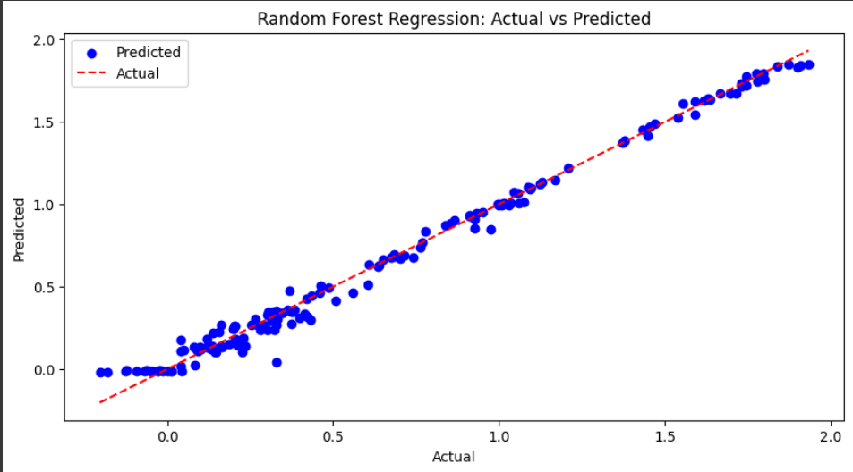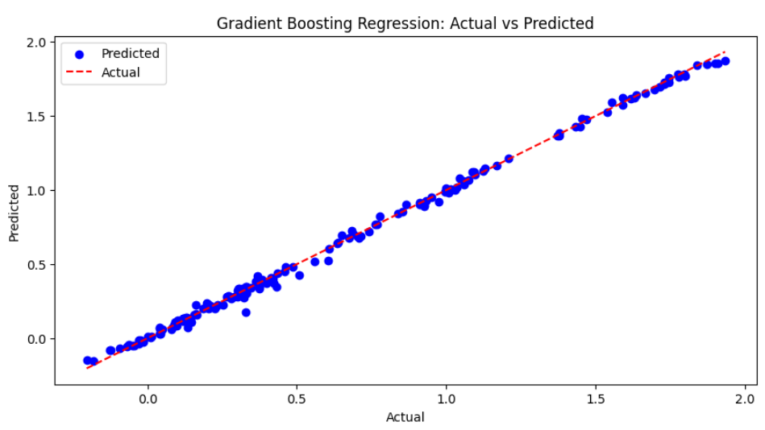

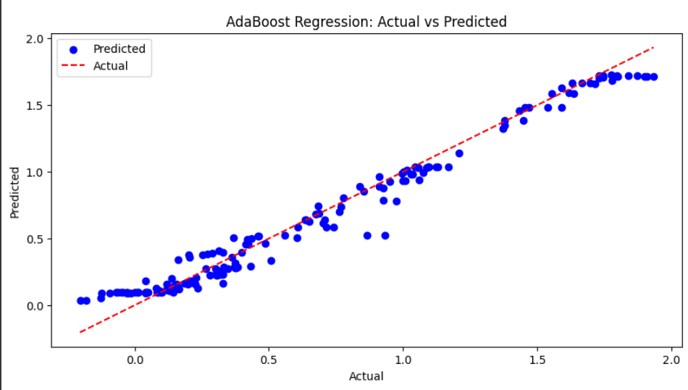

Grafik menunjukkan perbandingan antara nilai QoS aktual dan nilai QoS yang diprediksi oleh model Random Forest Regressor. Di sini, sumbu x menunjukkan nilai aktual QoS, sementara sumbu y menunjukkan nilai QoS yang diprediksi oleh model. Setiap titik biru mewakili prediksi untuk satu data pengujian tertentu. Garis merah putus-putus adalah garis diagonal yang menunjukkan di mana nilai aktual dan nilai prediksi akan sama. Jika semua prediksi benar, titik-titik biru akan berada di sepanjang garis diagonal ini.

Arsitektur Klasifikasi :

